**图像单应性变换**

一、实验目的

图像单应性变换是计算机视觉领域中的重要问题之一，它可以用于图像拼接、图像配准、虚拟增强等应用中。在本实验中，将研究图像之间的单应性变换，通过计算单应性矩阵实现图像的几何变换。

本实验旨在探究图像之间的单应性变换，通过计算图像之间的单应性变换矩阵，实现图像间的几何变换。首先，使用特征点检测算法检测图像中的关键点，并利用这些关键点计算单应性矩阵。接着，通过应用单应性矩阵将一个图像映射到另一个图像上，从而实现图像的变换。最后，通过定量和定性的分析，评估单应性变换的准确性和效果。

二、实验方法

1.数据集

选择两张图像作为实验数据集，确保这两张图像在内容上有一定的重叠区域，以便于进行单应性变换。

2.特征点检测

使用了SIFT（尺度不变特征变换）算法检测图像中的关键点。SIFT算法对图像的尺度、旋转等变换具有较好的不变性，能够提取出稳定的特征点。

3.单应性计算

利用检测到的特征点，采用RANSAC（随机抽样一致）算法计算图像之间的单应性矩阵。RANSAC算法能够有效地排除异常值的干扰，提高单应性计算的准确性。

4.图像变换

通过计算得到的单应性矩阵，将其中一幅图像映射到另一幅图像上，实现图像之间的几何变换。

三、实验结果

实验主要输出结果如下：

特征点检测结果：

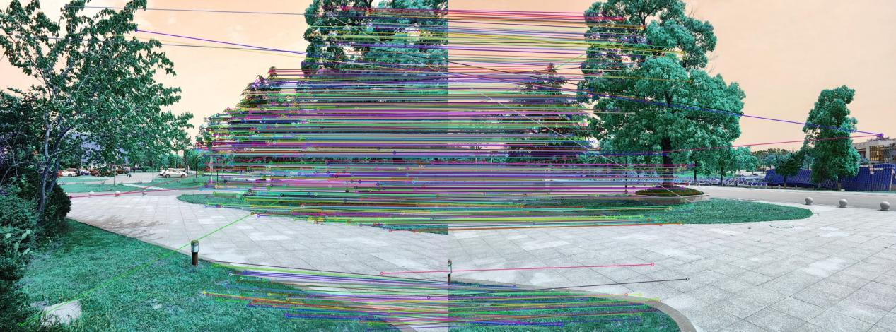

单应性矩阵计算结果：

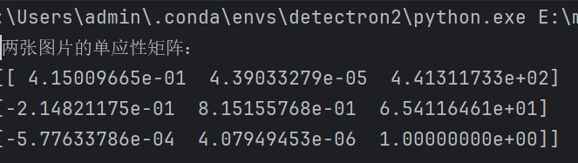

图像变换结果：

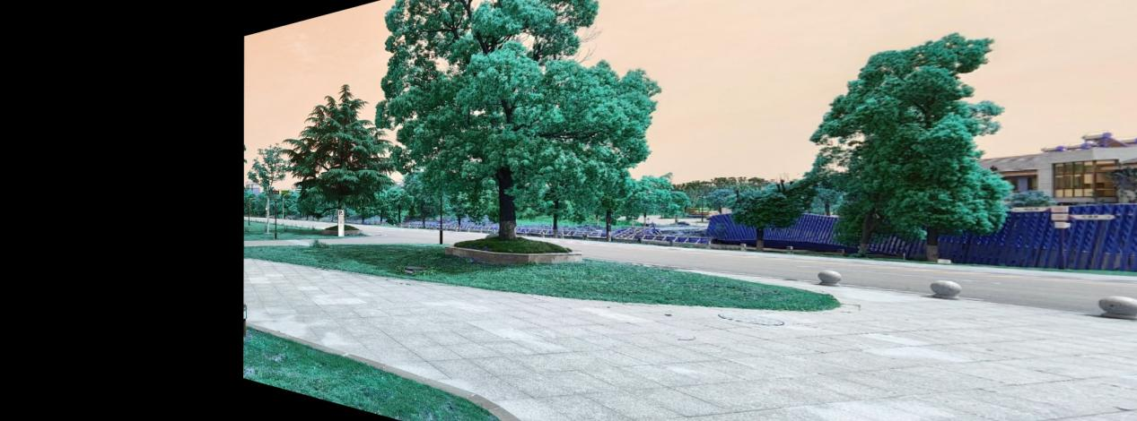

四、结果分析

特征点检测的准确性对单应性计算至关重要，较少的特征点或者特征点检测不准确会影响单应性矩阵的计算结果。RANSAC算法能够有效地提高单应性计算的稳健性，对异常值具有较好的容错能力。单应性变换在重叠区域效果较好，但在非重叠区域可能会引入一定的畸变。

五、结论

本实验通过计算图像之间的单应性矩阵，实现了图像的几何变换。实验结果表明，单应性变换在特定应用场景下具有较好的效果，但在实际应用中仍需考虑特征点检测的准确性、单应性计算的稳健性以及变换后图像的畸变等问题。